[Τα κάλαντα στην ελληνική ζωγραφική](http://trelogiannis.blogspot.com/2020/12/blog-post_387.html)

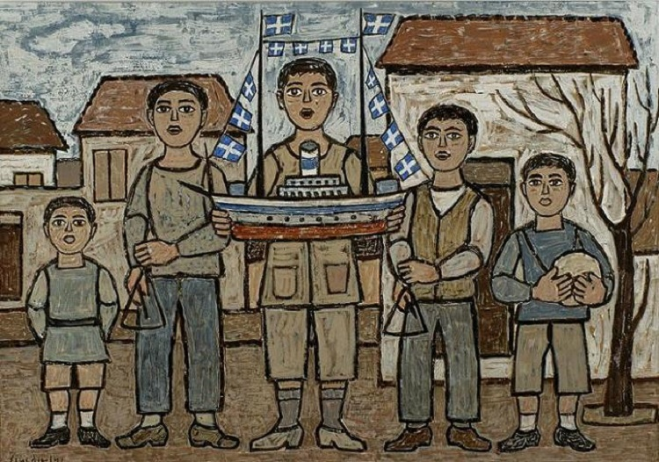

***Η νοσταλγία των Χριστουγέννων μέσα από υπέροχες ζωγραφιές…***

**Ευανθία Τζιμούρτα**

**Από τα ομηρικά κάλαντα της Ειρεσιωνης και τις καλένδες μέχρι το δωδεκαήμερο αλλά και άλλες γιορτές του χρόνου, τα κάλαντα είναι ένα από τα δημοφιλέστερα έθιμα, καθώς πρωταγωνιστές είναι τα παιδιά. Στην Ελλάδα το έθιμο έχει βαθύτατες ρίζες, αλλά στην Ευρώπη και στην Αμερική οι ιστορίες του Charles Dickens – ειδικότερα στη βικτωριανή εποχή – έδωσαν στα κάλαντα μια ξεχωριστή μαγεία. Πολλοί ζωγράφοι ασχολήθηκαν με το θέμα δίνοντας αξιόλογα έργα.**

**Στην Ελλάδα κορυφαίο, βέβαια, θεωρείται το αριστούργημα του Νικηφόρου Λύτρα (1832 – 1904) «Τα Κάλαντα». Όμως και άλλοι γνωστοί καλλιτέχνες έχουν ασχοληθεί με τη θεματογραφία αυτού του εθίμου. Είναι ο Γεώργιος Ιακωβίδης (1853 – 1932), ο Γεώργιος Σικελιώτης (1917 – 1984), ο Κώστας Γραμματόπουλος (1916 – 2003), ο Σπύρος Βασιλείου (1902 – 1985), η Μαρία Πωπ (1925 – 2009), ο Κώστας Θετταλός (1905 – 1992) κ.ά.  Πολλά από τα έργα φιλοτεχνήθηκαν για να πλαισιώσουν σχολικά βιβλία. Ας γνωρίσουμε τις ζωγραφιές Ελλήνων καλλιτεχνών του παρελθόντος και ας αφήσουμε τις αναμνήσεις να μας ταξιδέψουν…**

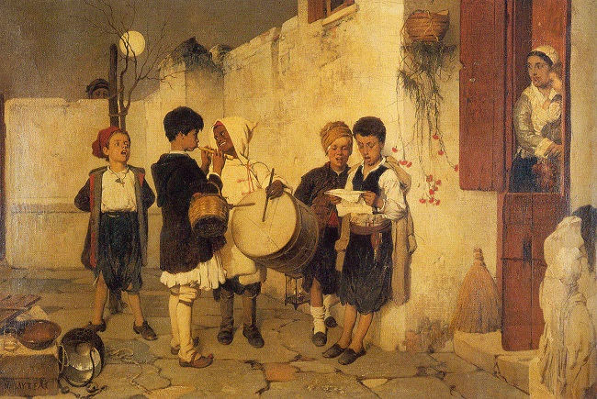

**Νικηφορος Λύτρας**

**Νικηφόρος Λύτρας – «Τα κάλαντα», 1872. Μια λυρική και ευαίσθητη προσέγγιση της ζωής των παιδιών στην ελληνική ύπαιθρο. Ένα έργο ηθογραφικό με πολλούς συμβολισμούς που μας καλεί να τους αποκρυπτογραφήσουμε.**

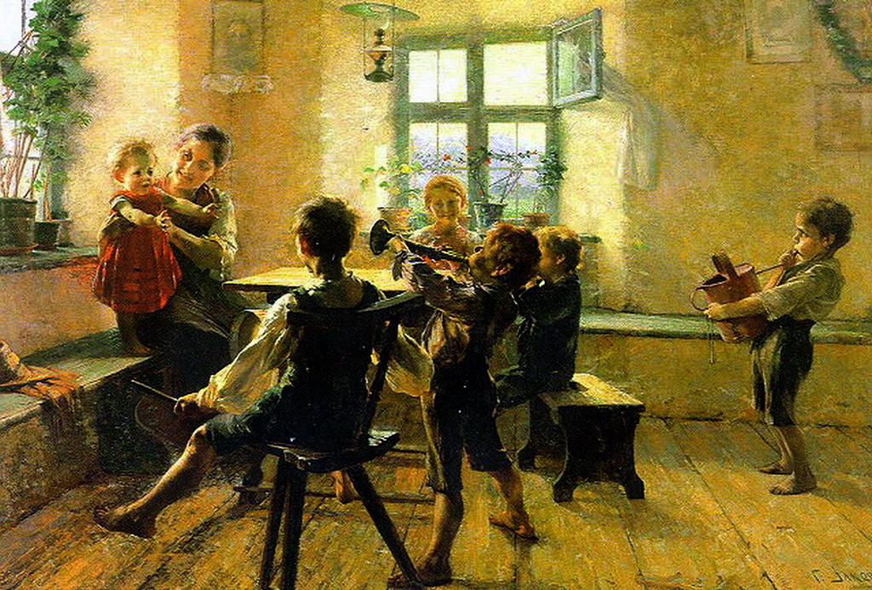

**Γεώργιος Ιακωβίδης**

**Γεώργιος Ιακωβίδης, Παιδικό κοντσέρτο 1894. Ο καλλιτέχνης ζωγράφισε το έργο όταν διέμεινε στη Βαυαρία. Υπάρχουν δύο εκδοχές. Η πρώτη εκτέθηκε στην Αθήνα στους πρώτους Ολυμπιακούς αγώνες το 1896 και η δεύτερη (αυτή της φωτογραφίας μας) στην έκθεση του Παρισιού το 1900, όπου και βραβεύτηκε.**

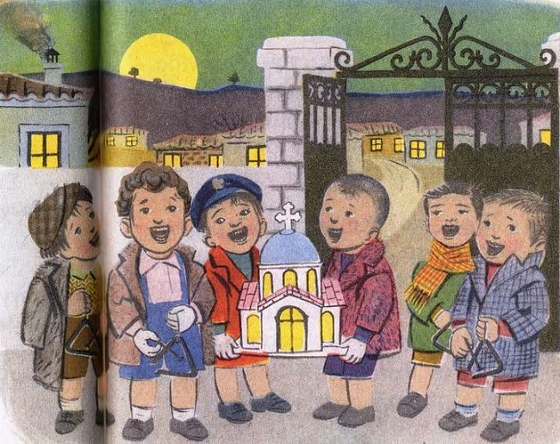

**Κώστας Γραμματόπουλος**

**Κώστας Γραμματόπουλος – «Τα καλά παιδιά». Έργο του μεγάλου μας ζωγράφου και χαράκτη φιλοτεχνήθηκε για την εικονογράφησή στο Αλφαβητάριο «Τα καλά παιδιά» του Επαμεινώνδα Γεραντώνη. Έκδοση 1949.**

**Τέσσερα έργα του Σπύρου Βασιλείου για τα κάλαντα**

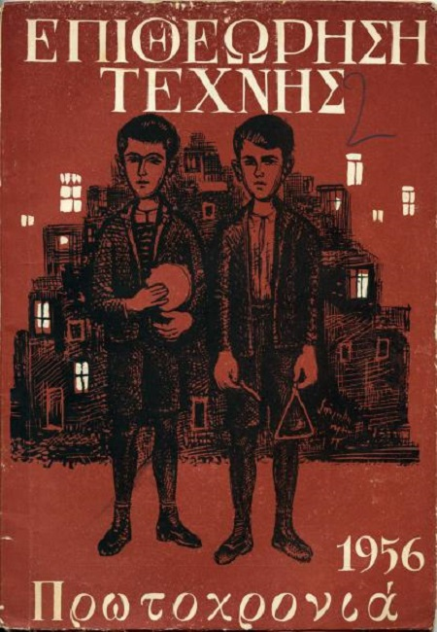

**Σπύρος Βασιλείου**

**Χαρακτικό του 1956. Από το αρχείο της Ανωτάτης Σχολής Καλών Τεχνών. Φιλοτεχνήθηκε για την εικονογράφηση του περιοδικού «Επιθεώρηση Τέχνης» το 1956**

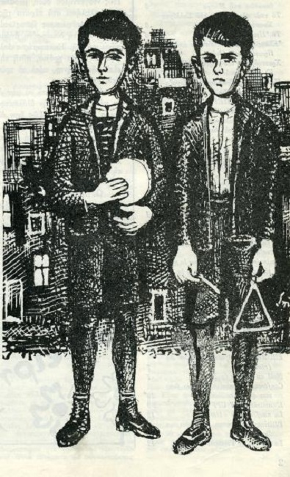

**Σπύρος Βασιλείου**

**Μια παραλλαγή του προηγούμενου χαρακτικού. Κόσμησε σχετικό θέμα του περιοδικού «Δελτίο Πανελλαδικής Ένωσης Γυναικών» το 1966.**

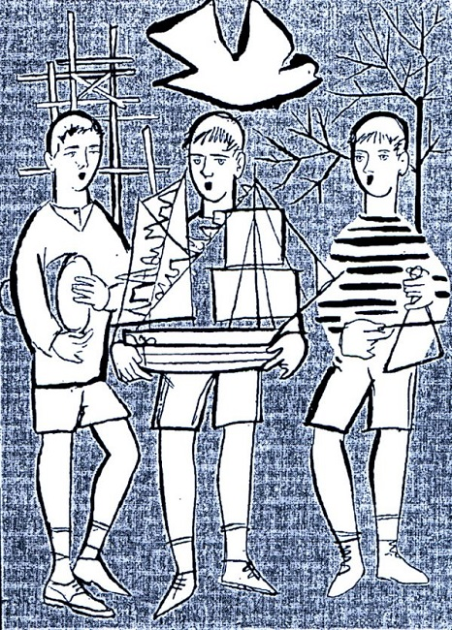

**Σπύρος Βασιλείου**

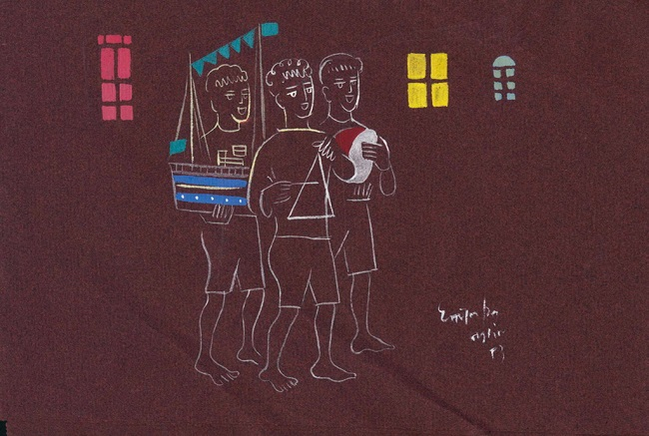

**Σπύρος Βασιλείου, κάλαντα 1973**

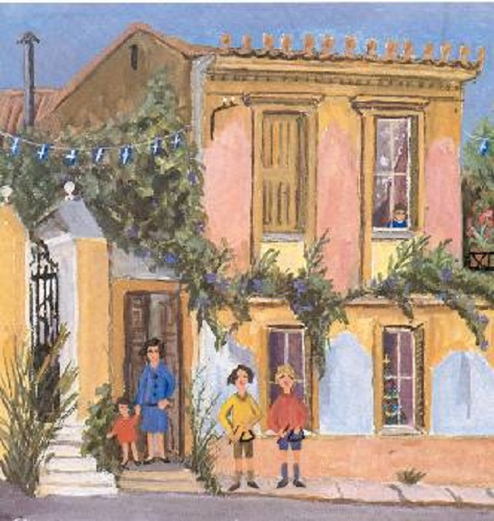

**Μαρία Πωπ**

**Μαρία Πώπ, κάλαντα. Νεοκλασικά και παραδοσιακά κτίσματα στο Μεταξουργείο, το Μοναστηράκι, την Καστέλα, την Ύδρα, το Ναύπλιο και την Αίγινα κυριαρχούν στις ζωγραφιές της.**

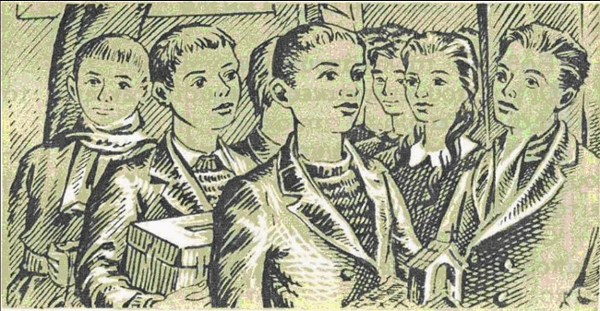

**Κώστας Θετταλός**

**Κώστας Θετταλός – κάλαντα από το Αναγνωστικό της Γ΄ Δημοτικού, πρώτη έκδοση 1957. Μια από τις πιο γνωστές φιγούρες των σχολικών εγχειριδίων, αφού κόσμησε τα αναγνωστικά για περίπου μια πεντηκονταετία.**



**Γεώργιος Σικελιώτης – «Τα κάλαντα» 1962, περιλαμβάνεται στη συλλογή από 28 έργα με τίτλο «Οι Γυρολόγοι της Αθήνας». Τα έργα κόσμησαν το ημερολόγιο της εταιρείας Τσιμέντων Α.Γ.Ε.Τ. Ηρακλής-Όλυμπος το 1962. Η συλλογή έχει παραχωρηθεί από την Α.Γ.Ε.Τ. Ηρακλής-Όλυμπος, στο Μουσείο Μπενάκη.**

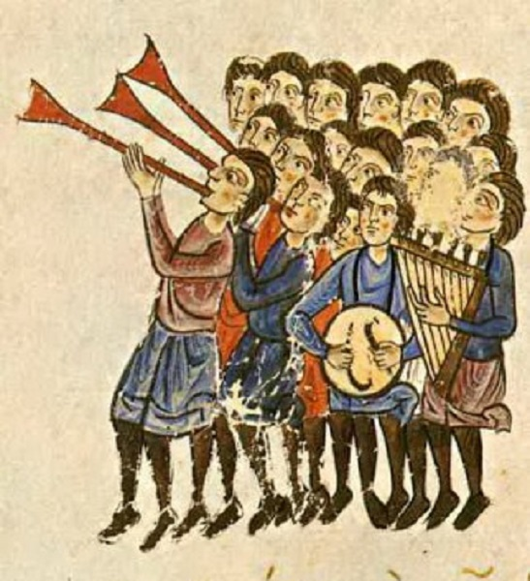

**Μουσικοί. Κάλαντα στο Βυζάντιο, 1070**

**Μουσικοί, Μικρογραφία σε χειρόγραφο (Σύνοψις Ιστοριών Ιωάννου Σκυλίτζη (1040 -1101)). Λίγα χρόνια μετά το θάνατο του Σκυλίτζη το έργο μεταγράφηκε στη Σικελία. Είναι το μοναδικό αντίγραφο που σώζεται και βρίσκεται στην Ισπανία, στην Εθνική Βιβλιοθήκη της Μαδρίτης.**

**Αρχική εικόνα: Γεώργιος Σικελιώτης-Τα κάλαντα στην ελληνική ζωγραφική**